ICT landschap en informatiestromen rondom het nieuwe Asset Management Systeem

- Doelarchitectuur (met te automatiseren informatiestromen)

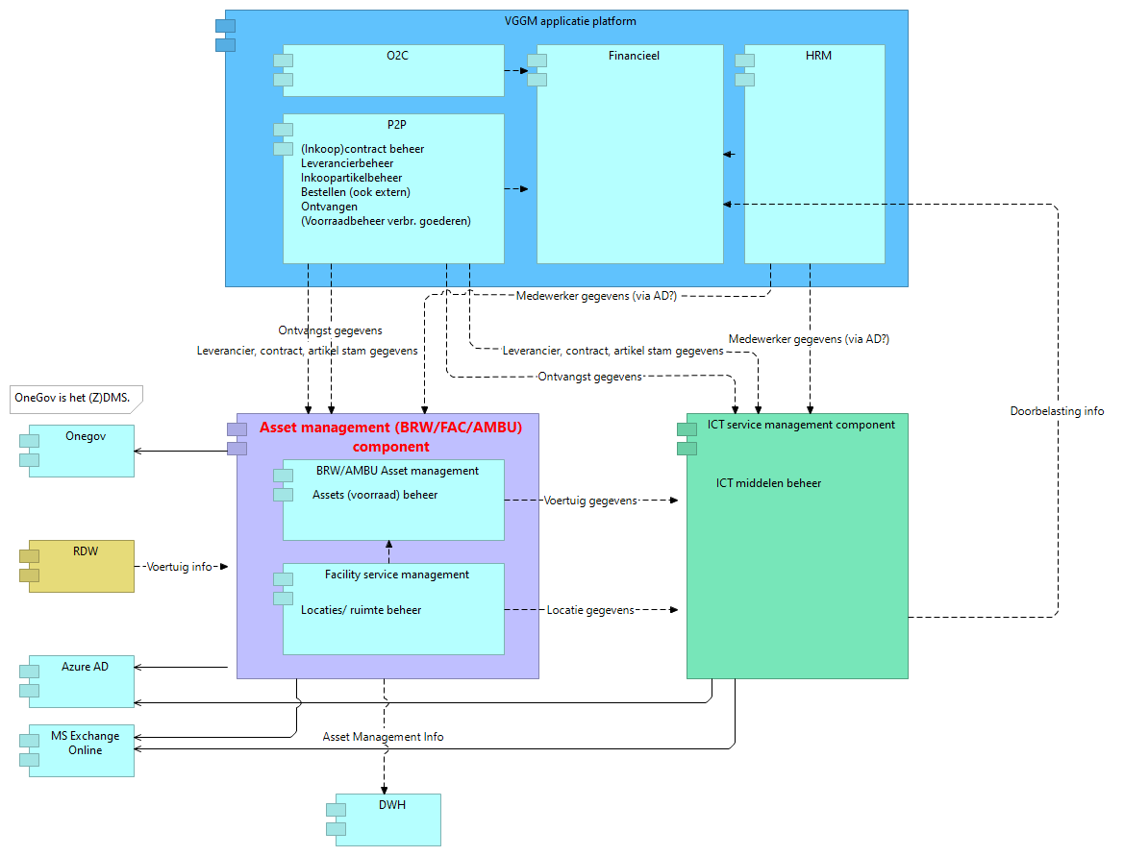

- Tijdelijke situatie (standalone)
